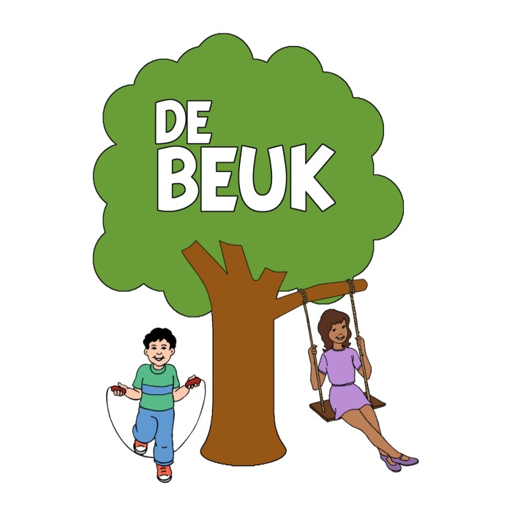  De ideale school  In 2032 | Amber Slooven 439533 Tessa von Piekartz 424573 Lotte Hendriks 429836 Lotte Nijmijer 429837 Tatum Hietbrink 438156 Lilian Efftink 436216 Klas: Elb1vc Inleverdatum: 29 januari 2017 Mondelinge toets datum: 2 februari 2017 Beoordelende docent: S.M. Pikkemaat Toetscode: T.APO.44969

Inhoud
Inleiding 3
Algemene informatie 4
Identiteit 4
Naam van de school 4
Logo 4
Schoolgebouw en locatie 5
Onderwijskundige uitgangspunten 9
Denominatie 9
Openbare school 9
Dalton onderwijs 9
Uitgangspunten: 9
Workshops 10
Pedagogische uitgangspunten 12
Een veilige leeromgeving 12
Les in brede context 12
Onderwijs op maat 12
Didactische uitgangspunten 14
Maatschappelijke/Culturele uitgangspunten 15
Organisatie 16
Samenstelling van het team lilian 16
Onderwijstijden 16
Roosters vakuren 18
Naschoolse opvang 18
Excursies 18
Ouders en school 19
Ouderruimte 19
Oudercommissie 19
Ouderavonden 19
Afspraken en regels 20
Afspraken en regels in en om de school: 20
Afspraken in de klas: 20
Individuele reflectie per groepslid 21
Reflectie Amber 21
Reflectie Tessa 21
Reflectie Lotte H 22
Reflectie Lotte N 23
Reflectie Lilian 24
Reflectie Tatum 24
Nawoord 25

Inleiding

Als voorkennis voor deze opdracht hebben wij verschillende colleges bijgewoond, zowel levensbeschouwing, kunst en cultuur en maatschappij. Hier hebben wij veel informatie uit opgestoken, hier is bijvoorbeeld verteld over welke regels je op een school kunt instellen. Tijdens de lessen van Kunst en Cultuur hebben we het gehad over architectuur, voor dit verslag hebben wij ook een eigen schoolgebouw moeten ontwerpen, het college over architectuur is hiervoor dus erg behulpzaam geweest.
In dit verslag hebben we ook onze didactische en pedagogische uitgangspunten beschreven en ook onze maatschappelijke/culturele uitgangspunten. We hebben veel nagedacht over welke regels en afspraken wij op onze ideale school willen hanteren, we hebben regels van andere scholen bekeken en deze gekoppeld aan onze scholen. We hebben ook nagedacht over de betrekking van ouders op onze school.

Algemene informatie

Identiteit

In het jaar 2032 zal basisschool de Beuk zijn deuren openen. Wij zijn een open openbare Dalton school. Iedereen die onze uitganspunten en levenshouding respecteert is welkom.
Onze school is gevestigd in een nieuwbouwwijk in Enschede. Niet alleen de omliggende buurtkinderen zijn welkom op deze school, ook staan wij open voor leerlingen uit de overige gebieden in de woonplaats.
Onze school staat voor optimale ontwikkeling van de leerlingen. Wij vinden het belangrijk dat leerlingen van start tot eind een groei hebben kunnen maken binnen onze school. Door de leerlingen vrij te laten werken, begeleiden (indien nodig) en te laten coöpereren wanneer nodig, zullen zij opbloeien wat kennis en vaardigen binnen het onderwijs en sociale vaardigheden ontwikkelen die zij in kunnen zetten in de huidige samenleving.
Ook vinden wij het belangrijk ouders actief bij de gang van zaken binnen onze school te betrekken. Op die manier functioneert onze school als ontmoetingsplek voor verschillende culturen en religies. Als openbare school worden bij ons religieuze lessen aangeboden, aangezien wij hedendaags in een multiculturele samenleving leven. Tot slot wordt onze identiteit gekenmerkt door de sfeer op school. Binnen onze school moeten zowel personeel, als ouders als leerlingen zich veilig en thuis voelen en het gevoel hebben zich zelf te kunnen zijn.
Onze kernwaarden zijn: vertrouwen en respect. Inbreng en openheid en acceptatie van ieder wordt zeer gewaardeerd.

Naam van de school

OBDS de Beuk
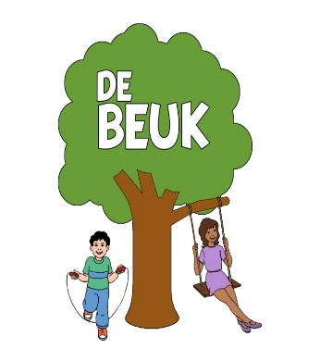
Het schoolgebouw heeft de vorm van een boom. Wij hebben voor de naam: De Beuk gekozen omdat wij het belangrijk vinden dat de leerlingen zich individueel kunnen ontwikkelen, om hier aan te beginnen hebben de kinderen een zetje nodig. De beuk erin gooien betekent; eraan beginnen of meer verwachten van. Wij vinden het belangrijk om de kinderen uit te dagen waardoor ze de mogelijkheid krijgen om zich te ontwikkelen.

Logo

Op ons logo hiernaast is een boom te zien: de beuk. We hebben voor de beuk in het logo gekozen. Dit omdat onze school natuurlijk de beuk heet en omdat het een sterke boom is die staat voor de groei en ontwikkeling van de kinderen. Ook past het bij ons motto “De beuk erin.”
De spelende kinderen laten zien dat wij spelenderwijs de kinderen dingen aan willen leren.

Schoolgebouw en locatie
Onze school zal gevestigd worden in een nieuwbouwwijk in Enschede. Deze plek is om meerdere redenen gekozen. Wij hebben ervoor gekozen om een grote school te ontwerpen met veel ruimte en mogelijkheden. Door deze school in een grote stad te plaatsen, is het voor veel mensen bereikbaar. Ook zijn er veel mogelijkheden om naar de school toe te komen als het om vervoer gaat.
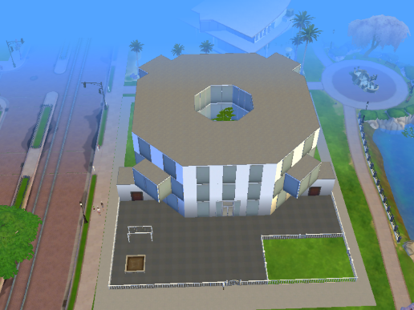
Door de school in een nieuwbouwwijk te plaatsen, is de kans groter op meer leerlingen. Dit omdat er vaak jonge stelletjes of gezinnen met jonge kinderen in deze wijken wonen en dat is precies de doelgroep die je als school wilt trekken. Daarnaast staan nieuwbouwwijken vaak bekend om hun kind vriendelijkheid. Er is niet veel verkeer en het verkeer dat er rijdt, mag maar met minimale snelheid rijden. Ook zijn er vaak speeltuinen gevestigd, waar je als school prima gebruik van kunt maken voor een uitstapje.
Wij hebben gekozen voor een schoolgebouw dat rond is en gebaseerd is op de vorm van een boom. In het midden van het gebouw is een open plek in de vorm van een cirkel waar een boom is geplaatst. De inspiratie voor de buitenkant van het schoolgebouw komt net als de naam van de school, de beuk, van een boom en zijn groeiproces. De school is rond en onderaan zie je alleen nog maar de schuurtjes voor het plein, dit zijn de wortels van de boom. De boom krijgt vertakkingen vanaf de 1e etage. De onderbouw zit onder in het gebouw, nog laag bij de grond en zonder zijtakken. Ze hebben veel zorg en begeleiding nodig. De leerlingen moeten nog grip krijgen op de wereld en beginnen nog maar net aan hun groeiproces.
Schoolgebouw met plein
Bij de middenbouw en bovenbouw zijn de takken al te zien. Deze leerlingen zitten vol in de groei en worden stukje bij beetje meer losgelaten op weg naar meer zelfstandigheid.
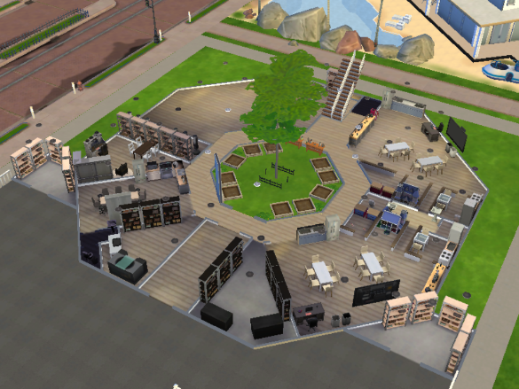
De laatste twee groepen zitten op de bovenste etage. Zij zijn klaargemaakt om de samenleving in te stappen en hun weg te vervolgen. Volgroeid zijn ze nog niet, maar wel een stuk sterker en groter dan toen ze op school kwamen.
Begane grond
Hal:
Je kunt de school binnen via een hal die leidt naar de centrale hal. In de eerste hal hangt een groot prikbord met daarop het laatste nieuws. Dit kunnen successen zijn of mededelingen.

Begane grond
Kleuterlokalen:
Op de begaande grond van het schoolgebouw bevinden zich de lokalen van groep 1 en twee. Tussen deze twee lokalen zijn twee toiletten en wastafels neergezet die met een deur aansluiten op zowel het lokaal van groep 1 als van groep 2. Ook zijn in beide lokalen speelhoeken aanwezig: de bouwhoek, de huishoek, het poppenhuis, de knutselhoek en de leeshoek. De stoelen kunnen op twee manieren worden ingedeeld: in groepjes van 6 aan tafels of in een kring. Bij de kring kunnen de tafels in het midden blijven staan of naar de zijkant worden geschoven. In de lokalen is een digitaal schoolbord aanwezig en de leerlingen mogen ook gebruik maken van tablets.
In de klas zijn verschillende opbergmogelijkheden en ook zijn er wastafels en een koelkast beschikbaar.
Aan het lokaal van groep 1 grenst het berghok van beide groepen. Vanuit de gang en het lokaal van groep 1 kun je in het berghok komen.
Het speellokaal:
Voor groep 1 en 2 en de workshops is er op de begaande grond ook een speellokaal aanwezig. Hierbij is ook een berghok aanwezig die alleen bereikbaar is via het speellokaal zelf.
Teamruimtes:
Voor het team zijn er op de begaande grond 3 ruimtes aanwezig: een repro hok, een docentenkamer met keuken en een kantoor voor de directeur of directrice. In het repro hok bevinden zich het kopieerapparaat, lamineerapparaat, de papiervoorraad etc. De docentenkamer, die onder schooltijd ook gebruikt kan worden voor individuele begeleiding, bevat een grote tafel en een keuken. Hier beginnen de docenten hun dag voor de leerlingen op school komen. Het kantoor van de directeur of directrice is zo gemaakt dat deze hier kan werken, maar ook mensen kan ontvangen.
Moestuin:
In het midden van de school is een moestuin gevestigd die omringt wordt door de centrale hal. De moestuin staat in een glazen buis die via een deur op de begaande grond te betreden. Doordat de buis van glas is kun je op de gang van elke etage op de moestuin kijken. Deze moestuin wordt gebruikt voor de workshops. De leerlingen kunnen hier hun eigen groente, fruit, kruiden en andere planten kweken. In het midden van de moestuin staat een beuk, die verwijst naar de naam van onze school. Ook deze moeten de leerlingen verzorgen.
Schoonmaakhok, trappenhuis en lift:
Het schoonmaakhok bevindt zich op de begaande grond.
Om je te verplaatsen tussen de etages zijn er trappen en een lift beschikbaar. De trap van de begaande grond naar de 1e etage is een slag breder dan die van de 1e naar de 2e, omdat hier meer leerlingen overheen moeten. De lift dient alleen gebruikt te worden voor leerlingen die niet via de trap naar de volgende verdieping kunnen of voor spullen die getransporteerd moeten worden naar een hogere etage.
Plein:
Voor de school bevindt zich een groot, maar overzichtelijk plein. Dit plein is opgedeeld in zones: het kleuter plein, de ren-zone, het veldje en de activiteitenzone. Op het kleuterplein staat een zandbak, glijbaan, klimrek en een rekstok. De ren-zone is een zone waar de leerlingen vooral spelletjes kunnen spelen. Hier staan dan ook geen toestellen, zodat er een vrije ruimte is om te bewegen. Het veldje bevindt zich vooraan en kan gebruikt worden voor verschillende balsporten. Als laatste is er een activiteitenzone. Hier zullen toestellen staan voor die meer geschikt zijn voor het oudere kind.
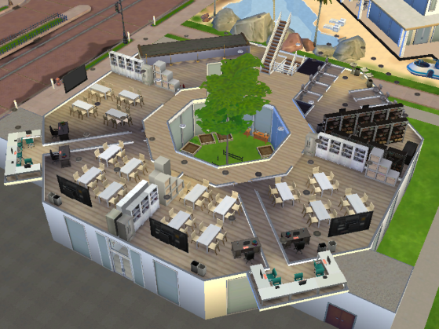
Op het plein staan ook twee schuurtjes voor los materiaal. In de ene schuur staat kleutermateriaal: fietsjes, karren, kruiwagens, zandbakmaterialen, springtouwen etc. In het andere schuurtje zullen materialen voor spellen zitten: ballen, hockeysticks, badmintonrackets, tennisrackets etc.
1e etage
Lokalen groep 3 t/m 6:
Op de eerste etage bevinden zich de lokalen van groep 3 t/m 6. Deze lokalen zijn allemaal op dezelfde manier ingericht. De leerlingen zitten in groepjes van 5. Dit zorgt ervoor dat er geen leerling met de rug naar het bord zit. In elk lokaal is er een digitaal schoolbord aanwezig en kunnen de leerlingen gebruik maken van tablets. Ook is er genoeg opbergruimte aanwezig en staat er in elk lokaal een koelkast.
1e etage
Er is op deze etage ook een berghok aanwezig voor deze 4 groepen.
Toiletten:
Voor de toiletten hebben wij ervoor gekozen om deze niet gescheiden te houden. Jongens en meisjes gaan dus naar dezelfde toiletten. Hierbij wordt wel de regel ingesteld dat jongens niet staand mogen plassen.
Theater:
Voor de workshops en lessen die te maken hebben met muziek en drama, hebben wij een theater op de 1e verdieping gebouwd. Hier hebben wij ook een podium, die gebruikt kan worden voor toneelstukken en grote bijeenkomsten. Daarnaast zijn er een groot assortiment aan instrumenten en kostuums beschikbaar.
Zelfstandige werkruimtes:
Aan de centrale hal zitten twee gangen die beide leiden naar een zelfstandige werkruimte. In deze ruimte zijn computers en tablets die de leerlingen kunnen gebruiken. Leerlingen kunnen hier heen gaan als zij ergens anders willen werken dan in de klas. Op de 1e verdieping liggen de zelfstandige werkruimtes tussen twee lokalen in en worden dus gedeeld door twee groepen. Hierdoor kun je vanuit de klas met een deur gelijk in de gang komen die leidt naar deze ruimtes.
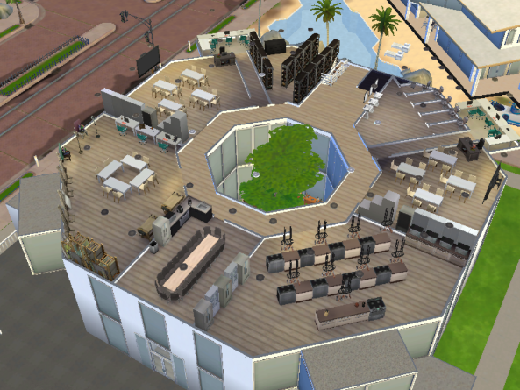
2e etage
Lokalen groep 7 en 8:
De lokalen van groep 7 en 8 zijn op dezelfde manier ingedeeld als de groepen 3 t/m 6.
Kooklokaal:
Voor de workshops hebben wij een kooklokaal neergezet. Hierbij zijn er twee rijen met werkbladen voor de leerlingen en voorin het lokaal staat een groot werkblad voor de docent. Bij elk werkblad zit ook een oven. Aan beide kanten van het lokaal staan apparaten die verder nodig zijn zoals magnetrons, afwasmachines, koelkasten enz.
2e etage
Kunstlokaal:
Voor de kunstvakken en workshops is er ook een kunstlokaal aangesteld. Hier kunnen dus zowel lessen als workshops worden gegeven en er zijn veel mogelijkheden. Leerlingen kunnen schilderen, tekenen, fotograferen, fotoshoppen, schrijven, hout bewerken etc.
Ouderruimte:
Ook is er een ouderruimte aanwezig in de school. Hier kunnen ouders na schooltijd afspreken met elkaar en overleggen. Dit is tevens ook de ruimte voor de oudercommissie en een ruimte waar zij bijvoorbeeld excursies kunnen uitwerken (voor meer details zie ouders en school). In deze ruimte is een grote tafel aanwezig met veel stoelen. Ook is er een kleine keuken ingebouwd.
Toiletten:
Ook op deze etage zijn toiletten aanwezig voor de groepen 7 en 8. Deze zijn net als op de vorige etages voor zowel jongens als meisjes.
Zelfstandige werkruimtes:
De zelfstandige werkruimtes komen op deze verdieping weer terug. Groep 7 en 8 hebben beide hun eigen ruimte die zij kunnen bereiken via de centrale gang of via een deur die vanuit hun lokaal naar de gang lijdt die uitkomt op een zelfstandige werkruimte. Deze ruimtes zijn hetzelfde ingedeeld als de werkruimtes op de 1e verdieping.

Onderwijskundige uitgangspunten

Denominatie

Openbare school
In het kader van persoonlijke ontwikkeling en eigen keuzes maken, hebben wij gekozen om als denominatieve richting te kiezen voor een openbare school. Een openbare school is een school die niet werkt vanuit een bepaalde godsdienst of geloofsovertuiging. Omdat wij kinderen ook op dit vlak niet willen sturen in hun keuze worden er vakken gegeven die de uitgangspunten van de grootste religies uitleggen, dit wordt gegeven door professionals op dat gebied; dominee, pastoor, imam. Op deze manier komen kinderen wel in aanraking met het geloof maar met welk geloof is hun eigen keuze.

Dalton onderwijs
Het daltononderwijs is een individuele onderwijsmethode waarbij de nadruk ligt op keuzevrijheid voor de leerling, samenwerking met anderen en ontwikkeling van zelfstandigheid. Helen Parkhurst vertelde wat het daltononderwijs eigenlijk niet is: ‘Dalton is no method, no system, it’s an influence!’ Parkhurst neemt als uitgangspunt dat kinderen onbevreesd in het leven moeten staan, vol van zelfvertrouwen, creatief, initiatiefrijk, sociaal moeten zijn, en misschien wel het belangrijkst dat ze maatschappelijke verantwoordelijkheid nemen. In het Dalton onderwijs wordt er dus veel vrijheid gegeven om de kinderen op deze vlakken zover mogelijk te ontwikkelen, maar vrijheid betekent niet ‘de kinderen laten doen wat je wil’. Dit kan leiden tot onverantwoordelijk, egoïstisch handelen want dit is volgens haar een teken van onvrijheid. In vrijheid handelen, staat voor haar gelijk aan verantwoordelijk handelen. Want pas dan zorgt vrijheid voor ervaring en ervaring staat voor leren. Het bieden van veel vrijheid leidt tot een plezieriger en leerzamer onderwijs, niet alleen met et oog op leerprestaties maar ook om onafhankelijk te denken en te handelen. Maar wat houdt dit in op onze school. Er wordt geen gebruik gemaakt van een schoolbel of rooster, op deze manier kunnen de leerlingen hun eigen tijd indelen, dit heft blokkades op wanneer een kind wil doorwerken of een pauze nodig heeft. Dit betekent ook dat de leerkrachten zich terughoudend om moeten stellen, ze mogen niet in de weg staan voor de keuzes van de leerlingen. Het is belangrijk dat de leerkracht een begeleidende minder prominente rol heeft, de leerling is degene die actief is.

Uitgangspunten:
1. Vrijheid, de leerlingen krijgen veel (keuze)vrijheid
2. Samenwerken, door samenwerken leren kinderen om sociaal, initiatief te zijn en om maatschappelijke verantwoordelijkheid te nemen. Hier is een veilige leef en leer omgeving heel erg belangrijk. Op onze school staat voorop dat de leerlingen elkaar met respect behandelen, hetzelfde geldt voor de omgang met de leraar.
3. Zelfstandigheid, door de leerlingen veel (keuze)vrijheid te geven wordt er aan hun zelfstandigheid gewerkt. Hierdoor leren ze welk tempo ze aankunnen en leren ze om goed te plannen.

Workshops
Wij hebben gekozen voor wekelijkse workshops omdat wij denken dat dit veel kan toevoegen aan het leerproces. We houden elke vrijdagmiddag een workshopmiddag. Op de eerste donderdag van de maand krijgen de leerlingen een blad voor zich met daarop 5 workshops waarvan de leerlingen er één mogen kiezen, zo zijn de leerlingen vrij om te kiezen aan welke workshop ze willen deelnemen. Deze workshop doen ze voor 4 weken lang elke vrijdagmiddag, zo kunnen ze zich ontwikkelen in de workshop die wordt gegeven.

Voorbeelden van deze workshops zijn:
- Workshop papier mache
- Workshop drummen
- Workshop photoshop
- Workshop graffiti
- Workshop acrobatiek
- Workshop karate
- Workshop koken
- Workshop theater
- Workshop boksen

Bovenstaande workshops bestaan uit verschillende activiteiten, zo is een workshop graffiti heel erg gericht op de creativiteit van de leerlingen, een workshop karate is weer heel erg gericht op het bewegen van de leerlingen, een workshop drummen is weer gericht op de muzikale ontwikkeling van de leerlingen. Zo raken de leerlingen bij een workshop acrobatiek misschien wel heel geïnteresseerd in deze sport, op deze manier worden de leerlingen spelenderwijs geactiveerd en gemotiveerd om na schooltijd deze sport te beoefenen. Een workshop papier mache kan heel nuttig zijn als je een handvaardigheid les wilt geven, zo zijn de leerlingen al bekend met papier mache en kunnen ze langer zelfstandig aan het werk gaan, je hoeft dan minder tijd te besteden aan het uitleggen.

Een leerling kan door het ondergaan van de workshops een eigen identiteit vormen, ze kunnen vinden wat ze leuk vinden maar ook wat ze niet leuk vinden. Ze kunnen vinden waar ze goed in zijn, maar ook waar ze niet goed in zijn. Wanneer een workshop op het begin niet heel leuk lijkt, kan het ondergaan van de workshops hun mening over een vak heel erg veranderen. Zo kan karate je op het begin niet veel interesseren, maar kan dit heel erg leuk worden na de workshops omdat je dacht dat het heel anders zou zijn.
Een leerling kan door het ondergaan van de workshops vinden wie ze zijn, dit vinden wij als school heel erg belangrijk. De leerling kan op deze manier zichzelf zijn en wordt ook gestimuleerd om zichzelf te zijn.

Deze workshops worden dan gegeven door professionals, voor een workshop koken nodigen wij bijvoorbeeld een kok uit die de leerlingen les gaat geven. Er zal hier wel een leerkracht aanwezig blijven die het gedrag van de leerlingen in de gaten houdt. Een workshop karate kan in het gymlokaal worden gegeven, hetzelfde geldt voor een workshop boksen. Een workshop graffiti wordt in het handvaardigheid lokaal gegeven, hetzelfde geldt voor een workshop papier mache. Het is dus handig om rekening te houden met de ruimtes die beschikbaak zijn, de oplossing hiervoor is om voor één maand verschillende workshops van verschillende richtingen aan te bieden. Zo kun je voor een maand de volgende workshops aanbieden: boksen, papier mache, koken en drummen. Zo wordt er gebruik gemaakt van het speellokaal/gymzaal, de ruimte voor de workshops, een keuken en het theater.

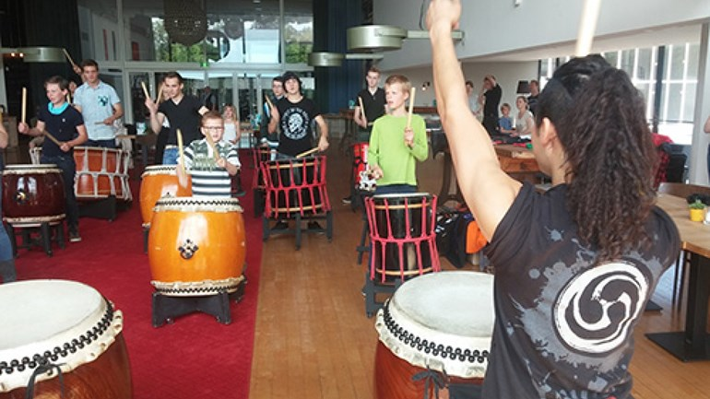
Op de afbeelding hiernaast staat een voorbeeld van hoe zo’n workshop drummen eruit kan zien, hier staat voor de klas een professional die instructie geeft aan de kinderen. De kinderen krijgen bijvoorbeeld een ritme te horen, wat ze hierna moeten naspelen, hier biedt de professional hulp aan.

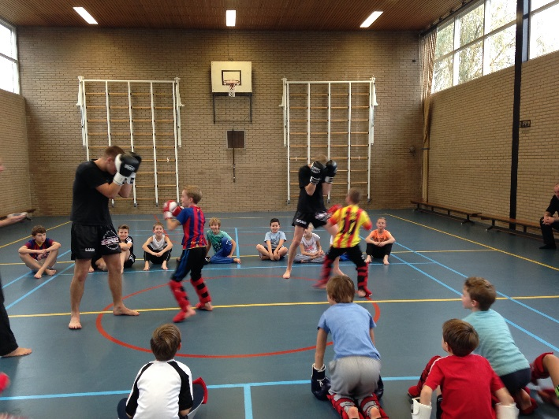
Op de afbeelding hiernaast staat een voorbeeld van hoe een workshop boksen eruit kan zien, hier staan 2 professionals die de leerlingen instructie geeft over het boksen. De basis van het boksen wordt uitgelegd en voorgedaan aan de kinderen, hierna gaan ze hier zelf mee oefenen. Hier bieden ze professionals weer hulp aan. Een workshop karate kan op dezelfde manier worden gegeven.

Pedagogische uitgangspunten

Een veilige leeromgeving

Als school zijnde willen we een veilige leeromgeving creëren voor iedereen: leerlingen, leerkrachten en ouders. We willen dit bereiken door in elke groep/klas regels op te stellen omtrent gedrag. We gaan respectvol met elkaar om en doen dat met waardering van de eigenheid van elke persoon. We nemen vertrouwen, openheid en duidelijkheid in acht en gebruiken daarbij duidelijke afspraken. We gaan in gesprek met leerlingen en praten over onze doelen voor een prettige en fatsoenlijke omgangsvorm, hiermee stimuleren we positief gedrag. Dat maakt de Beuk tot een prettige leeromgeving voor optimale ontwikkeling.

Les in brede context

Binnen onze school vinden wij het belangrijk dat onderwijs een cognitieve basis heeft. Daarom besteden wij veel tijd en aandacht aan kennisontwikkeling. Dit doen wij in een brede context. Kennis kan opgedaan worden door theoretische en praktische vaardigheden uit te voeren.
Het is voor het team van docenten essentieel om een geschikt klassenmanagement te creëren die aansluit bij het niveau en de belevingswereld van de leerlingen. Hierbij staan leerling en leerproces centraal. Het is voor de leraar iedere keer weer een uitdaging om zijn / hele klas te betrekken en actief mee te laten doen en denken.

Les in brede context houdt dan ook in dat leerlingen buiten de klas experimenteren, ontdekken en leren. Een rekenles over meetkunde en getallen kan bijvoorbeeld in een kooklokaal plaatsvinden. Leerlingen coöpereren in kleine groepen om iets te bakken. Dit versterkt hun sociale capaciteiten en ze doen op deze manier kennis van elkaar op. Daarnaast is het voor de leerlingen een ontzettend leuke, lekkere en leerzame les voor de leerlingen. Een taalles kan in het theater op de bovenste etage van het schoolgebouw plaatsvinden. Denk aan een les over woordenschat. Hierbij is de functionele eis dat leerlingen een toneelstukje opvoeren waarbij minimaal vijf woorden uit het woordpakket aan bod komen.

Wij zijn van mening dat een goede sociale ontwikkeling de cognitieve ontwikkeling zal versterken. Leerlingen leren meer als ze er plezier aan beleven en als ze goed in hun vel zitten.
Als pedagogische factor in de levensontwikkeling van de leerlingen vinden wij dat dit onze opvoedkundige taak is. Wij zijn verantwoordelijk voor het welzijn van de leerling in school en willen er door middel van les in brede context alles aandoen om dit in ieder geval op onderwijskundig gebied te laten slagen.

Onderwijs op maat

Op onze school willen we graag dat het onderwijs wat aangeboden wordt past bij de ontwikkelingsniveaus van de leerlingen. De Beuk staat voor ontwikkeling en groei en dat willen wij graag laten merken in ons onderwijsaanbod. We volgen de leerlingen in hun leerweg via het leerlingvolgsysteem en nemen daarom ook elk kind als individu serieus. Er is aandacht voor elk kind en zo willen wij zorgen dat elk kind zich optimaal ontwikkeld.
Het gebruik van vakleerkrachten bij de workshops werkt ook bij aan de brede ontwikkeling van het kind. Zo kunnen de leerlingen hun talenten ontwikkelen met iemand die er veel verstand van heeft en kan elke leerling ontdekken wat ze leuk vinden en waar ze goed in zijn. Deze veelzijdige invulling van het onderwijs draagt bij aan het plezier van de leerlingen op onze school.

Didactische uitgangspunten

Didactische uitgangspunten waar wij als school voor staan:
- Het stimuleren van zelfstandig werken, maar ook het stimuleren van samenwerkend gedrag. De leerlingen wordt aangeleerd om zelfstandig te werken, maar wel hulp te vragen wanneer ze dit nodig hebben.
Dit omdat we het belangrijk vinden dat kinderen zelf aan de slag kunnen en niet afhankelijk zijn van anderen. Ook vinden we het belangrijk dat kinderen zich prettig voelen bij het stellen van vragen en zich niet bijvoorbeeld schamen of dom voelen. Dit willen we daarom ook stimuleren.
- Leerlingen worden gestimuleerd om zichzelf te zijn en krijgen ook de kans om een eigen identiteit te ontwikkelen. Dit wordt gedaan door ze kennis te laten maken met verschillende vakgebieden, zo kunnen ze dingen uitproberen en kijken of dit wel of niet bij ze past.
We willen voorkomen dat kinderen ‘later’ geen idee hebben wat ze willen doen. We hopen de keuze makkelijker te maken door ze al vroeg kennis te laten maken met verschillende vakgebieden.
- Leerlingen worden gestimuleerd om te bewegen. Hiermee draagt de school bij aan de fysieke gezondheid van een kind.
Beweging is erg belangrijk. We willen de leerlingen al vanaf groep 1 stimuleren om te bewegen, zodat dat iets vanzelfsprekends voor ze wordt.
- Wij zorgen voor een uitdagende leeromgeving.
De leerlingen worden constant uitgedaagd en we houden rekening met de verschillende leerniveaus.
- Ouders hebben veel te zeggen binnen onze school. Ouders helpen bij activiteiten die door de school worden georganiseerd. Hier zijn verschillende organisaties voor, waaronder de ouderraad.
Wij vinden het belangrijk dat ouders betrokken zijn bij het leerproces van hun kinderen. Ook vinden we het prettig als de ouders weten wat er gebeurt op de school en dit ook persoonlijk mee kunnen maken.
- Wij zorgen voor een digitale leeromgeving, er wordt gewerkt met tablets, computers en digiborden.
Tegenwoordig wordt er overal steeds meer gebruik gemaakt van digitale hulpmiddelen. Wij willen voorkomen dat de leerlingen hierbij ‘achterlopen’ en laten ze daarom al vroeg kennismaken met digitale middelen en leermogelijkheden.

Maatschappelijke/Culturele uitgangspunten

Wij gaan er vanuit dat er een stijgende lijn zal blijven wat betreft secularisatie aangezien dit nu ook al het geval is. Hier spelen wij op in aangezien wij een openbare school zijn, hoe wij dit in de lessen gaan voegen is uitgewerkt in het kopje denominatie. Wij vinden het belangrijk dat de leerlingen elkaars geloof respecteren en we willen ze enthousiasmeren om meer van het geloof van elkaar te weten te komen zodat ze hun eigen kennis uitbreiden om op een latere leeftijd een eventuele keuze te maken. Dit gaat allemaal wel in overleg met de ouders, maar uiteindelijk heeft de leerling de keuze vrijheid, zie denominatie.
Op onze school komen de leerlingen in aanraking met cultuur, naast de lessen tekenen en handvaardigheid, d.m.v. de workshops en excursies. Deze zijn uitgewerkt in de kopjes workshops en excursies. Daarnaast doen we vier keer per jaar een periode afsluiting waarbij elke klas een stukje opvoert voor de rest van de klas. Dit doen we omdat we het belangrijk vinden dat kinderen ook groeien in zelfvertrouwen als ze voor een grote groep moeten staan. En het is natuurlijk belangrijk om een ontspannen sfeer te creëren en dat de groepen elkaar zien.

Organisatie

Samenstelling van het team
Op ODBS de Beuk willen we een variërend team van jong en oud. Door personeel dat net van de PABO komt te combineren met docenten met al een aantal jaren ervaring willen wij er voor zorgen dat er genoeg variatie is. Wij stellen daarbij wel de eis dat de docenten een Dalton diploma hebben aangezien wij een Dalton school zijn. Verder maken wij geen onderscheid in het verdelen van de docenten onder de groepen.

Naast een team van groepsleerkrachten stellen wij ook vakdocenten aan. Deze leraren zijn gespecialiseerd in één of meerdere vakken, die wij aanbieden in de vorm van workshops. Per workshop zijn er meerdere leerkrachten, zodat één vakdocent niet iedere dag op school aanwezig hoeft te zijn om maar één uur een workshop te geven. Wij hebben gekozen voor vakdocenten, omdat zij meer ervaring hebben dan een groepsleerkracht. Daarnaast kan een specifieke vakdocent meer voorbereiding treffen en meer tijd in de lessen steken. Groepsleerkrachten functioneren tijdens deze workshops als assistentie indien nodig.

Tot slot zijn wij een school die ouders ook bij ons team betrekken. Ouders vormen evenals groepsleerkrachten en vakleerkrachten een basis voor ons team. Zij zijn een sterke partij en hebben inspraak op onderwijskundig gebied, maar ook als het gaat om de stand van zaken. Wij zijn namelijk van mening dat een school beter functioneert wanneer ouders nauw betrokken zijn.

Onderwijstijden

Groep 1 & 2 | Maandag | Dinsdag | Woensdag | Donderdag | Vrijdag
08:30 – 10:00 | Les | Les | Les | Les | Les
10:00 – 10:15 | Fruit eten en drinken | Fruit eten en drinken | Fruit eten en drinken | Fruit eten en drinken | Fruit eten en drinken
10:15 – 11:00 | Buitenspelen | Buitenspelen | Buitenspelen | Buitenspelen | Buitenspelen
11:00 – 12:15 | Les | Les |  | Les | Les
12:15 – 12:30 | Lunch | Lunch |  | Lunch | Lunch
12:30 – 13:00 | Buitenspelen | Buitenspelen |  | Buitenspelen | Buitenspelen
13:00 – 14:00 | Workshops | Les |  | Les | Les

Groep 3 & 4 | Maandag | Dinsdag | Woensdag | Donderdag | Vrijdag
08:30 – 10:00 | Les | Les | Les | Les | Les
10:00 – 10:15 | Fruit eten en drinken | Fruit eten en drinken | Fruit eten en drinken | Fruit eten en drinken | Fruit eten en drinken
10:15 – 10:30 | Buitenspelen | Buitenspelen | Buitenspelen | Buitenspelen | Buitenspelen
10:30 – 12:15 | Les | Les |  | Les | Les
12:15 – 12:30 | Lunch | Lunch |  | Lunch | Lunch
12:30 – 13:00 | Buitenspelen | Buitenspelen |  | Buitenspelen | Buitenspelen
13:00 – 14:00 | Les | Workshops |  | Les | Les

Groep 5 & 6 | Maandag | Dinsdag | Woensdag | Donderdag | Vrijdag
08:30 – 09:45 | Les | Les | Les | Les | Les
09:45 – 10:00 | Fruit eten en drinken | Fruit eten en drinken | Fruit eten en drinken | Fruit eten en drinken | Fruit eten en drinken
10:00 – 10:15 | Buitenspelen | Buitenspelen | Buitenspelen | Buitenspelen | Buitenspelen
10:15 – 11:45 | Les | Les |  | Les | Les
11:45 – 12:00 | Lunch | Lunch |  | Lunch | Lunch
12:00 – 12:30 | Buitenspelen | Buitenspelen |  | Buitenspelen | Buitenspelen
12:30 – 14:00 | Les | Les |  | Les  Workshop | Les

Groep 7 & 8 | Maandag | Dinsdag | Woensdag | Donderdag | Vrijdag
08:30 – 09:45 | Les | Les | Les | Les | Les
09:45 – 10:00 | Fruit eten en drinken | Fruit eten en drinken | Fruit eten en drinken | Fruit eten en drinken | Fruit eten en drinken
10:00 – 10:15 | Buitenspelen | Buitenspelen | Buitenspelen | Buitenspelen | Buitenspelen
10:15 – 11:45 | Les | Les |  | Les | Les
11:45 – 12:00 | Lunch | Lunch |  | Lunch | Lunch
12:00 – 12:30 | Buitenspelen | Buitenspelen |  | Buitenspelen | Buitenspelen
12:30 – 14:00 | Les | Les |  | Les | Les  Workshop

Op de dagen van de workshops zullen er van 12:30 tot 13:00 gewone lessen zijn, tussen 13:00 en 14:00 zullen de workshops plaatsvinden.

Roosters vakuren
Dag | Groep | Tijdstip
Maandag | Groep 1 | 13:00 – 14:00
Maandag | Groep 2 | 13:00 – 14:00
Dinsdag | Groep 3 | 13:00 – 14:00
Dinsdag | Groep 4 | 13:00 – 14:00
Donderdag | Groep 5 | 13:00 – 14:00
Donderdag | Groep 6 | 13:00 – 14:00
Vrijdag | Groep 7 | 13:00 – 14:00
Vrijdag | Groep 8 | 13:00 – 14:00

Naschoolse opvang
Aangezien wij op onze school een continurooster hebben, is tussen schoolse opvang niet nodig. Naschoolse opvang daarentegen, kan wel handig zijn voor sommigen. Hiervoor werken wij samen met een BSO. Zij komen de leerlingen ophalen bij de school en hun ouders kunnen ze bij de BSO weer ophalen. Zij moeten daarvoor zelf contact opnemen met de desbetreffende BSO.

Excursies
Wij hebben besloten om voor alle leerjaren jaarlijks een schoolreisje te organiseren, dit wordt georganiseerd door het team van de school. De inspraak van de ouders wordt erg belangrijk gevonden bij de schoolreisjes. Wij huren voor het vervoer bussen in. Voor de groepen 1 en 2 worden ouders gevraagd om te rijden naar de bestemming, deze bestemming zal in de gemeente van onze school zijn. Voorbeelden van de schoolreisjes zijn bijvoorbeeld: Avonturenpark Hellendoorn en attractiepark Slagharen.
Voor alle leerjaren zullen er ook excursies zijn. Voor de kleuters houden excursies in dat ze bijvoorbeeld naar de supermarkt gaan. Wij zullen met onze school ook in groep 8 naar musea gaan, dit wordt afgestemd op de lesvakken die dan plaatsvinden. Als er tijdens de kunstvakken of workshops gesproken wordt over Vincent van Gogh kunnen we bijvoorbeeld een excursie ondervinden naar het Kröller Müller museum. Voor de tussengroepen zullen er excursies plaatsvinden over verschillende plaatsen of onderwerpen die tijdens de lessen naar voren komen.

Ouders en school

Ouderruimte
Om de relatie met ouders en de school te bevorderen hebben wij ervoor gekozen om een ouderruimte neer te zetten. Deze ruimte beschikt over een grote tafel met veel stoelen, een kleine keuken en aan de muur zijn whiteboards bevestigd.
Na schooltijd kunnen ouders hier samen komen om, onder het genot van een kopje koffie of thee, elkaar te leren kennen en te praten over de school. Naast dat dit de ouders meer betrokken maakt bij de school, zorgt het er ook voor dat de ouders een betere relatie krijgen met elkaar.
Waar deze ruimte ook voor gebruikt kan worden, is de oudercommissie. Deze kunnen hier vergaderen. Als zij bepaalde plannen hebben gemaakt, kunnen zij deze ruimte ook weer gebruiken om na schooltijd samen te komen en deze verder uit te werken.

Oudercommissie
De ouderraad krijgt de kans om met de schoolleiding en het personeel te overleggen over dingen die op school gaande zijn. De ouderraad kan de school adviseren over dingen als pesten aanpakken of het gebruik van bijvoorbeeld WhatsApp groepen in de hogere groepen. Ook kunnen de ouders de school stimuleren om activiteiten te houden als schoolreisjes en sportactiviteiten. De ouders in de ouderraad dragen hierbij ook hun steentje bij.
De ouderraad overlegt ook met de leerlingenraad, hierbij maken de leerlingen duidelijk wat zij graag veranderd willen zien of juist niet. De ouderraad kaart dit aan bij de volgende vergadering met het schoolbestuur.

Ouderavonden
Bij de ouderavonden komen de ouderraad en de ‘overige’ ouders bij elkaar. De ouderraad vertelt de ouders welke activiteiten zij hebben georganiseerd en ouders die daarbij willen helpen zijn welkom. Ook vertelt de ouderraad welke punten zijn besproken met de leerlingenraad en met het schoolbestuur. Ook is dit de kans voor de ouders die niet in de ouderraad zitten om bepaalde punten aan te kaarten en die te bespreken met de ouders en de ouderraad. Ook zal de ouderraad deze punten bespreken met het schoolbestuur. De ouderavond is ook een kans voor ouders om zich op te geven voor de ouderraad en/of als hulpouder bij bijvoorbeeld een schoolreisje of sporttoernooi.

Afspraken en regels
Voor dit onderdeel van onze virtuele school hebben we veel regels en afspraken van andere scholen opgezocht, hier hebben wij de regels uitgehaald die voor onze school van toepassing zijn.

Afspraken en regels in en om de school:
- Wij hebben respect voor groot en klein.
- Wanneer iemand aan het praten is, luisteren we en zijn we stil.
- Ruim je eigen rommel op, dan blijft de school netjes.
- Wees zuinig op het materiaal, want het is van ons allemaal.
- Ben je aardig tegen iedereen, dan heb je veel vrienden om je heen.
- Wanneer we samen spelen, zullen we samen delen.
- Wij zorgen dat iedereen erbij hoort en iedereen zich veilig voelt.
- Speelgoed mag niet mee naar school, tenzij de leerkracht toestemming geeft.
- De school is binnen een wandelgebied, en buiten hoeft dat lekker niet.
- We behandelen kinderen zoals wij dat zelf ook prettig vinden.
- Fietsen worden in het fietsenrek geplaatst, hier wordt niet gerend.
- Auto’s graag op parkeerplaatsen zetten
- Wij motiveren ouders en kinderen om met de fiets te komen.

Afspraken in de klas:
- Als je binnenkomt ga je rustig op je plaats zitten.
- Van iedere groep mag maar één meisje één jongen tegelijk naar de toilet.
- Wanneer we vragen mogen stellen en vragen willen stellen, zetten wij ons blokje op het vraagteken.
- We zorgen ervoor dat iedereen rustig zijn werk kan doen.

Individuele reflectie per groepslid

Reflectie Amber
Ik merkte in onze groep dat we aan lastig begin hadden, we hadden moeite met een begin te maken aan het verslag. Na veel overleg zijn we eruit gekomen en hadden we eindelijk een begin gemaakt. Op het laatste moment kwamen we erachter dat er nog een paar dingen misten, zoals de oudercommissie en de regels en afspraken. Ik vond dat er een goede taakverdeling was en dat iedereen evenveel inzet toonde.
Ik vond dat de samenwerking heel soepel verliep, ik vond het wel jammer dat deze opdracht met zoveel mensen gemaakt moest worden. Ik kon namelijk niet al mijn ideeën in het verslag verwerken, dit vond ik erg jammer aangezien ik het een hele leuke opdracht vond om te doen. Ik vond dat er wel rekening mee werd gehouden met wat iedereen voor school wilde, alleen dingen zoals de visie en afspraken bedenken was soms lastig omdat hier verschillende meningen over ontstonden.
De volgende keer is het verstandig voor onze groep om eerder met z’n allen te gaan zitten om de opdracht samen te verdelen en door te nemen.

Reflectie Tessa
Aan het begin van de periode zag ik heel erg op tegen de opdracht. Het groepsproces kwam ook pas laat op gang omdat we in het begin heel erg aan het zwemmen waren om een begin te vinden en we ook nog niet echt wisten hoe het er precies uit moest zien. Toen we eenmaal een paar keer bij elkaar hadden gezeten hebben we eerst onze visie op papier gezet waardoor we allemaal duidelijk hadden welke kant we op wilden met onze school. Hierna hebben we taken verdeeld over wie wat ging doen en uitzoeken, iedereen heeft dit ook goed gedaan. Op het laatst zijn we nog één keer bij elkaar gekomen om alles op elkaar af te stemmen en de laatste puntjes op de i te zetten.
Ik vind het heel lastig om met zo’n grote groep samen te werken omdat je heel veel moet overleggen en dit vaak erg lang duurt. Ik heb bij deze opdracht geleerd om goed naar elkaar te luisteren en zoveel mogelijk feedback te geven, omdat je op deze manier tot het beste resultaat kunt komen. Ook was het voor mij confronteren dat niet al je ideeën over worden genomen tijdens een groepsopdracht, ik moet leren om dit te accepteren en om de onderwerpen die je groepsgenoten inbrengen verder uit te werken en daar verder over na te denken.

Reflectie Lotte H
Afgelopen kerstvakantie ben ik samen met Lotte Nijmeijer naar hotel Trivium in Etten-Leur geweest. Bij aankomst waren wij onder de indruk van de bouwstijl van het hotel. Het gebouw had een luxe en verzorgde uitstraling en straalde veel openheid uit. Vanaf dat moment wisten we dat onze school er ook ongeveer zo uit moest gaan zien.
Ik vond het persoonlijk mooi om een gebouw te creëren met veel glas, waardoor je van binnen naar buiten kan kijken, en andersom dito.

Als het gaat om een denominatie twijfelde ik tussen Christelijk en openbaar onderwijs. Dit aangezien ik van huize uit Christelijk ben en omdat ik het belangrijk vind dat ouders en leerlingen die dat willen, de mogelijkheid hebben om Christelijk onderwijs te volgen. Ik vond het daarentegen wel essentieel om optimistisch te blijven. De afgelopen tijd is er veel sprake van secularisatie geweest en ik verwacht dat deze lijn zal stijgen. Over vijftien jaar zal meer ontkerkelijking plaatsvinden en zullen veel mensen voor openbaar onderwijs kiezen.

Lotte en ik lopen zelf stage op een Daltonschool en dit werkt naar onze mening er goed. Leerlingen zijn ontzettend geconcentreerd, werken zelfstandig en weten goed wat er van hen verwacht wordt en op welke manier ze hun doelen moeten halen. Ikzelf was daarom enorm voorstander van het Daltononderwijs op onze ideale school.

Wat ik verder zelf nog belangrijk vond was dat het gebouw voldoende middelen bood voor leerlingen om zich optimaal te kunnen ontwikkelen binnen de school. Dit op onderwijskundig gebied en sociaal gebied. Door middel van les in brede context moeten kennis en entertainment gekoppeld worden, waardoor leerlingen gemotiveerd zijn om te leren en zich prettig voelen binnen de school. Ik vind het belangrijk dat uit iedere leerling het uiterste wordt gehaald, omdat ik zelf op mijn stageschool ervaar dat leerlingen beter kunnen, maar niet genoeg gedreven zijn. Ze vinden de stof niet interessant en maken de opdrachten onzorgvuldig om er van af te zijn.
Als groep zijnde hebben we ervoor gekozen om een openbare Daltonschool op te richten.
We hebben besluiten gemaakt waar iedereen uiteindelijk achter stond. Zo onder andere: de naam van de school, het ontwerp van het gebouw (vorm, lokaalindeling, boom), lestijden, activiteiten.
Ik vond het geen probleem dat we uiteindelijk voor openbaar onderwijs hebben gekozen. De meerderheid van de groep koos hiervoor en het was het meest logische als we de locatie van de school er ook bij betrekken.
Lotte en ik hebben uitgelegd wat Daltononderwijs was en onze groepsgenoten vonden het goed om onze ideale school ook volgens Dalton te creëren.

Wat samenwerking betreft vond ik het leuk om een keer met zo’n grote groep te werken. Lotte en Lilian kende ik van de middelbare school en ik weet hun werkwijze en ik ken hun kwaliteiten. Door zo’n groepsproject als deze leer je ook andere studenten kennen. Door samenwerking leer je van jezelf en van elkaar.
Ik heb de samenwerking als prettig ervaren, omdat ik mijn groepsgenoten erg aardig vind.
Het is daarentegen wel lastig om een juist moment te vinden om met z’n allen bij elkaar te komen. Ook is het af en toe niet makkelijk om tot één besluit te komen, omdat je zes mensen hebt, met zes verschillende meningen. Alles moet vanuit iedere invalshoek benaderd worden en onderbouwd worden, zodat in ieder geval iedereen zijn mening heeft kunnen geven.
Toch is dit over het algemeen soepel verlopen en zijn we tevreden met het eindresultaat van de school.

Als ik mezelf reflecteer op dit project zijn er dingen waarvan ik weet dat ik ze een volgende keer anders zou doen. Om te beginnen pak ik de studiehandleiding er eerder bij om te kijken wat de criteria aan de opdracht zijn. We hebben dit allemaal (te) laat gedaan, waardoor de druk op het einde best hoog was.
Daarnaast wil ik de volgende keer de touwtjes uit handen geven; iets wat ik erg lastig vind, omdat ik graag zie dat alles er perfect uit zit. Mijn perfectionisme moet tijdens groepsopdrachten geen overhand nemen, omdat je met meerdere mensen samenwerkt, die allemaal eigen belangen hebben. Het is dus geven en nemen.
Ik vind het belangrijk dat ik mijn mening kan geven en dat heb ik dan ook gedaan, maar bij een meerderheid is het een kwestie van acceptatie.

Reflectie Lotte N
Als het gaat om de samenwerking binnen de groep, dan moet ik zeggen dat het naar mate het project vorderde, de samenwerking beter werd. In het begin nam niemand het voortouw waardoor er niet echt een begin kwam. We begonnen dan met een visie, waren het niet eens en liepen gelijk vast. Toen we eenmaal echt begonnen ging het ook snel goed. Iedereen kreeg haar taak en die voerde zij uit. We hebben toen alles bijna af was nog bij elkaar gezeten en de overige taken verdeelt, afgemaakt en zo alles afgewerkt. Ik vond het fijn om te merken dat iedereen deed wat gedaan moest worden en ik denk dat we uiteindelijk allemaal genoeg hebben ingebracht en uitgewerkt.

Wat ik wel jammer vond, was dat er een aantal onderwerpen waren waarover we tegenovergestelde meningen hadden waardoor er compromissen werden gemaakt of het meer een ‘meeste stemmen gelden’ werd. Dit kun je niet voorkomen in een groep van 6, maar dit zorgt er wel voor dat de school die je samen maakt, niet jouw ideale school is. Aan de andere kant waren er veel ideeën waar ik erg enthousiast over was: zo vond ik het idee over de workshopruimtes en de ouderruimte erg leuk en was ik het absoluut eens met het feit dat jongens en meisjes best dezelfde toiletruimte konden gebruiken. Ik heb enorm veel plezier gehad met het bedenken en inrichten van het schoolgebouw.

Reflectie Lilian
Over het algemeen hebben we veel overlegt en zijn we samen tot de meeste conclusies gekomen. Zo heeft iedereen een inbreng gebracht tijdens het overleggen en zijn we daaruit eindelijk tot conclusies gekomen. Door verschillende ideeën te combineren zijn we bijvoorbeeld tot het ontwerp voor de school gekomen. In eerste instantie had ik als idee een piramide vormige school met een kern voor theater waar uiteindelijk de boom kern is uitgekomen. Daarnaast wilde ik heel graag dat we geen onderscheid zouden hebben bij de toiletten en dit heeft de groep ook opgepikt en doorgevoerd. Verder had iedereen uit de groep de openbare denominatie gekozen behalve Tessa, dus hebben we overlegt en zijn we alsnog voor openbaar gegaan.
Zoals ik in het stukje hierboven beschrijf hebben we goed samengewerkt. We hebben de meeste dingen samen besloten. We hebben 2 keer echt bij elkaar gezeten om bezig te gaan met het verslag en deze bijeenkomsten zijn zeer productief geweest.
Minder prettig vond ik het feit dat we vrij laat zijn begonnen aan de oriëntatie van de opdracht en de verdeling van al het werk. Op het laatste moment is de studiehandleiding pas goed doorgenomen waardoor er op eens nog heel veel werk aan de winkel was. Dit hebben we met elkaar goed opgelost en zijn uiteindelijk ook tot het gewenste resultaat gekomen. Echter vind ik werken in zo’n grote groep niet prettig i.v.m. de communicatie en afstanden.

Reflectie Tatum
De samenwerking in de groep ging naar mijn idee prima. Het was niet elke keer mogelijk met z’n allen af te spreken, maar het verdelen van de stukken ging redelijk snel en iedereen heeft haar deel ook gedaan. Tijdens de overleggen met z’n allen waren we het niet altijd eens over dingen, maar dat losten we op door bijvoorbeeld te stemmen of goed te redeneren waarom je iets wel of niet een goed idee vindt. Eén van die dingen was bijvoorbeeld of we wel of geen combinatieklassen moesten doen. In de eerste instantie werd er namelijk overwogen om dit wel te doen, maar persoonlijk vond ik dat geen goed idee. Na overleg hebben we dan ook besloten dat niet te doen. Het enige waar ik het niet helemaal mee eens ben is de grote van het schoolgebouw. Ons gebouw is namelijk erg groot en persoonlijk vind ik dat een kleiner gebouw een knusser en meer persoonlijke sfeer heeft.
Als één van ons het ergens niet mee eens was werd daar in de groep normaal op gereageerd en over gediscussieerd. Volgens mij werd er naar iedereen gewoon goed geluisterd en is het overleggen prima gegaan.
Wat ik de volgende keer wel anders zou doen is ruim op tijd echt met z’n allen afspreken en hele duidelijke afspraken maken over wie wat gaat doen. Nu was het namelijk niet altijd even duidelijk wie welke delen nou had en wanneer het naar wie gestuurd moest worden.

Nawoord

Voor dit verslag hebben over veel dingen moeten overleggen en afspreken wie wat ging doen, op het begin ging dit een beetje mis. Later ging dit steeds beter en als uiteindelijke resultaat hebben we dit verslag in elkaar gezet. Wij zijn erg blij met ons schoolgebouw, onze visie en alles om de school heen. Wij hebben veel plezier gehad in het ontwerpen van onze eigen school en vonden het een leuke opdracht om te doen.
Iedereen heeft zijn/haar mening geuit tijdens het maken van dit verslag en iedereen heeft rekening gehouden met elkaar. Hier en daar zijn er onderwerpen geweest waar een individu zich moest aanpassen, dit is onvermijdelijk aangezien het een groepsopdracht was.
Wij zijn in 2032 allemaal leraressen op een basisschool, ondanks dat dit niet basisschool de beuk zal zijn, omdat het een virtuele school betreft, hopen wij onze normen en waarden die wij in dit project samen hebben gevoegd, in te kunnen zetten in het onderwijs.

